Filipino Sa Piling Larang Kwarter 1 Linggo 3

(Tuesday)

Millano, Rei Benedict L. 12Laplace

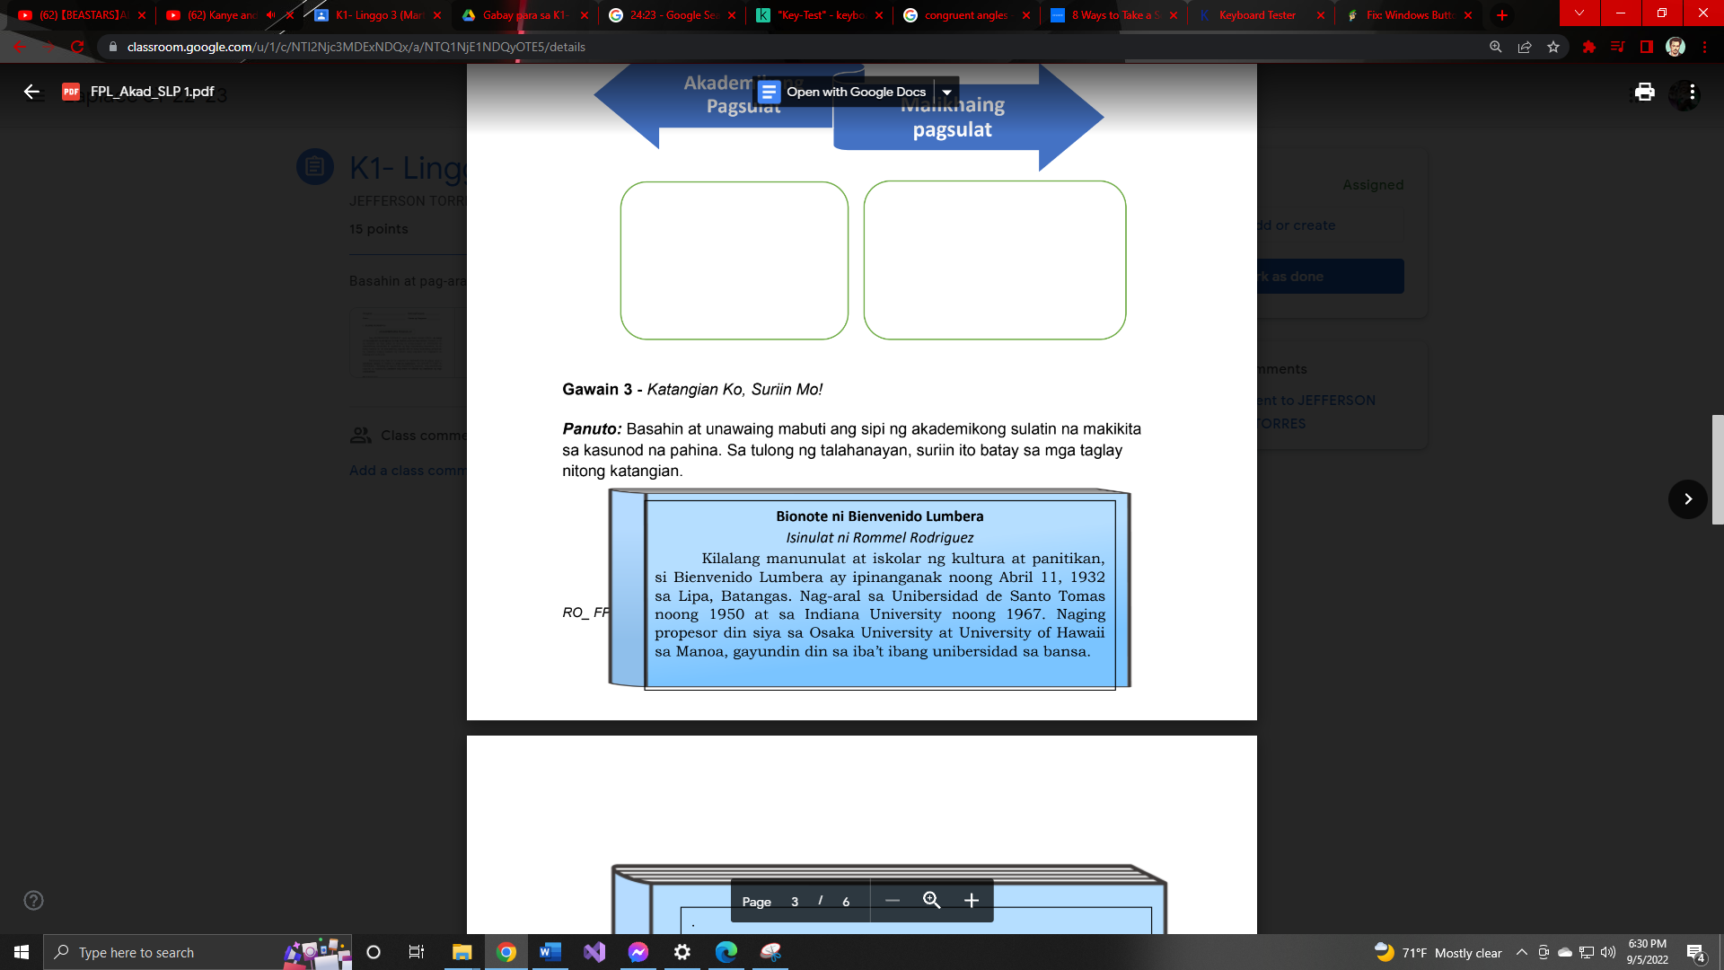Jefferson Torres 9/5/2022

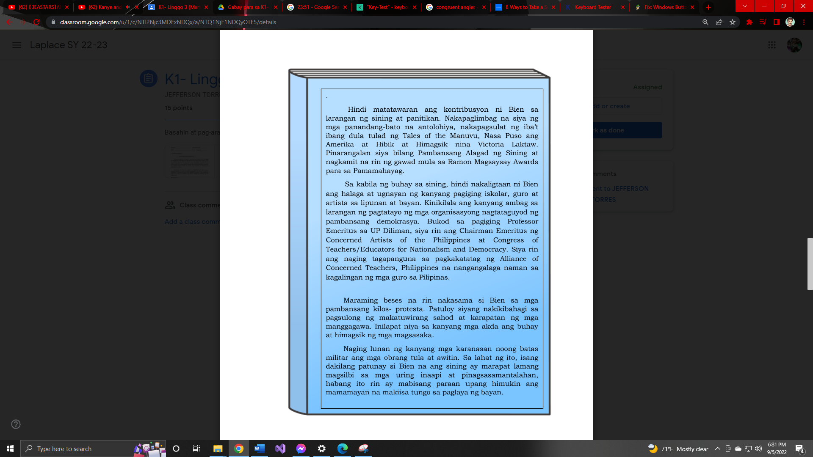

|  |  |
| --- | --- |
| Pamagat ng Teksto | KATANGIAN |
| Paksa | Paglalarawan at Pagsasalaysay, dahil ito ay isang talambuhay |
| Layunin | Paglalahad, dahil ang pagsasabuhay ni Bienvinido na nais ipalaman sa mababasa |
| Nilalaman | Pagsasalaysay at Pangatwiran, dahil sa madetalyeng pagkakasunod ng mga kaganapan sa buhay ni Bienvinido |
| Kahalagahan sa Mambabasa | Paglalahad, nagbigay kaalaman sa mambabasa ang mga titolo at ginawa ng isang Pilipinonh artista |
| Ginamit na Paraan ng  Pagpapahayag | Paglalarawan, dahil sakto at madali ang pamamaraan ng pagkuwento. |

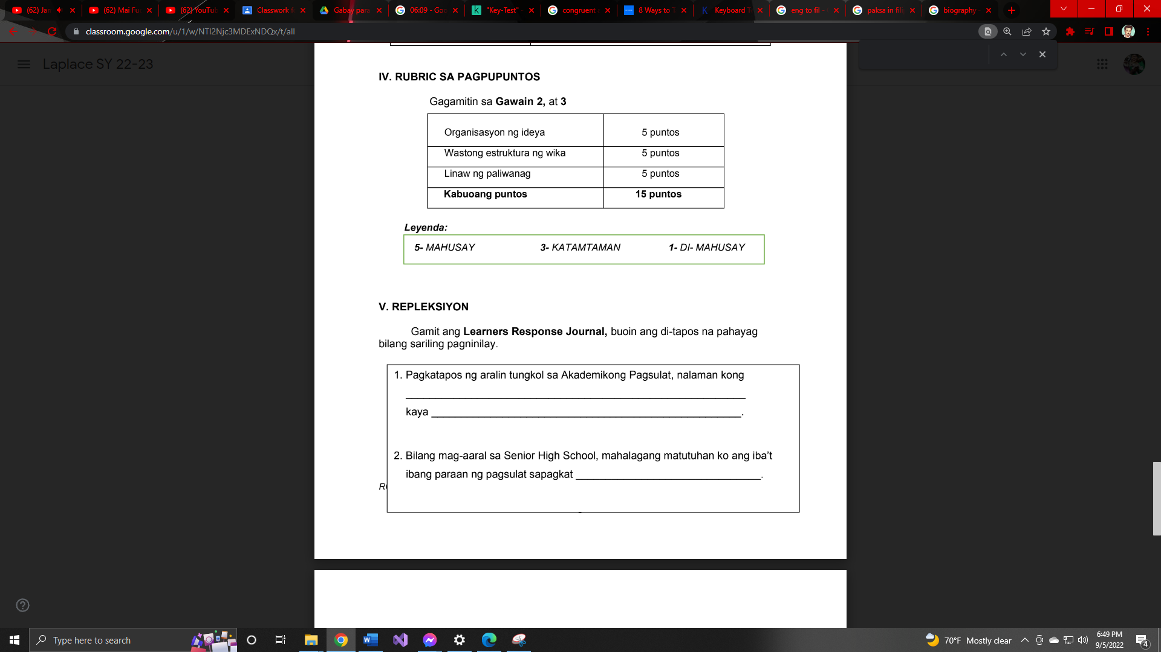

Ang ibatibang katangian ng mga kabuuan ng teksto. Pati narin ang pagkakaiba

alam ko ang pagkakaiba ng akademikong kasulatan sa hindi.

nasa akademikong institusyon ako at kailangn ko hubugin ang kagalingan ko sa pagsusulat